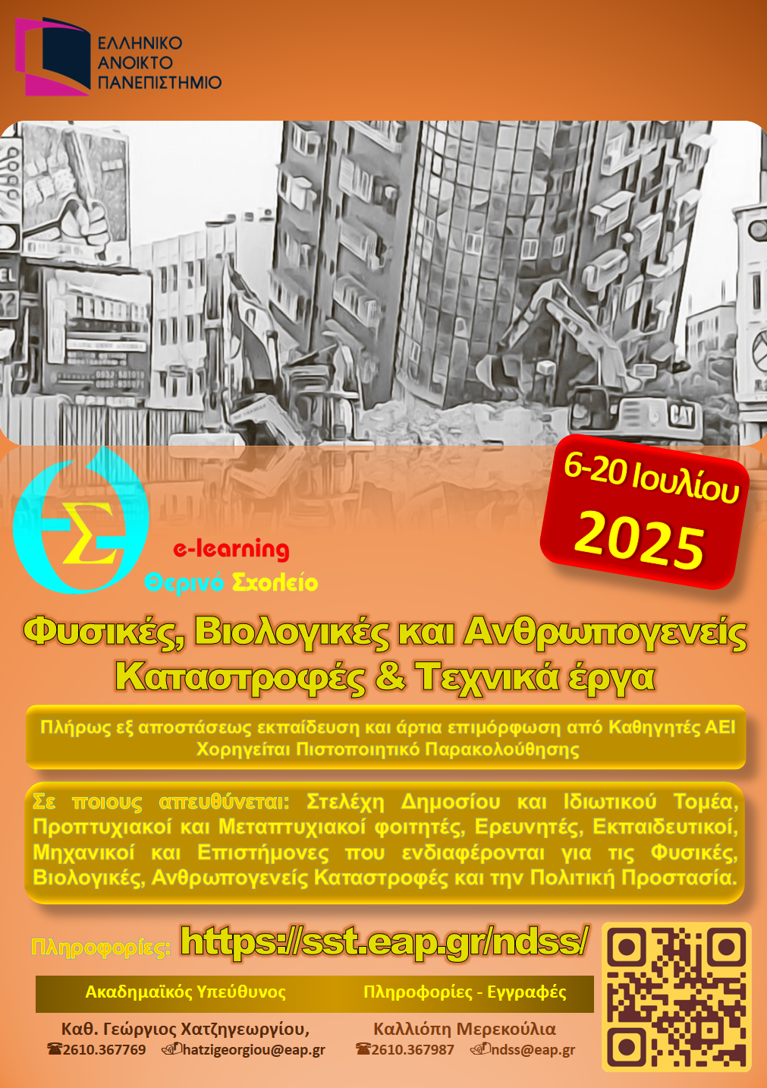

**Εξ αποστάσεως Θερινό Σχολείο ΕΑΠ**

**Φυσικές, Βιολογικές και Ανθρωπογενείς Καταστροφές - Τεχνικά Έργα**

Από την απαρχή της Γη, συμβαίνουν αδιάκοπα φυσικές καταστροφές. Ωστόσο, στη νεότερη εποχή, οι άνθρωποι έχουν γίνει κύριοι υπεύθυνοι για την πρόκληση ή την επιδείνωση αυτών των φαινομένων. Η δημογραφική έκρηξη, η προφανής κλιματική κρίση και η οικονομική διασύνδεση των χωρών καθιστούν τις κοινωνίες πιο ευάλωτες στους φυσικούς κινδύνους. Παράλληλα, οι βιολογικές απειλές θέτουν σε κίνδυνο τη σταθερότητα και την εξέλιξη του ανθρώπινου πολιτισμού. Επιπρόσθετα, οι καταστροφές που προκαλούνται από τον άνθρωπο, όπως πολεμικές συρράξεις, μεγάλες εκρήξεις και πυρκαγιές, αποτελούν σήμερα μεγαλύτερη απειλή για την παγκόσμια κοινότητα από οποιαδήποτε άλλη περίοδο.

Η προληπτική αντιμετώπιση, η αποδοτική διαχείριση και η αρτιότερη αντιμετώπιση των προαναφερθέντων κινδύνων συνιστούν σημαντικές σύγχρονες προκλήσεις. Η συνολική διαχείριση κινδύνων χρειάζεται όχι μόνο τη βαθιά κατανόηση των φυσικών και βιολογικών μηχανισμών, αλλά επίσης λαμβάνει υπόψη τα αντίστοιχα όρια πολιτικής και κοινωνικής αποδοχής.

Με αφορμή όλα τα παραπάνω, το Ελληνικό Ανοικτό Πανεπιστήμιο (ΕΑΠ) πραγματοποιεί από 6 μέχρι 20 Ιουλίου 2025 το Θερινό Σχολείο με θέμα: Φυσικές, Βιολογικές και Ανθρωπογενείς Καταστροφές - Τεχνικά Έργα. Το εκπαιδευτικό πρόγραμμα προορίζεται για κάθε κατηγορία επιστημόνων και εργαζομένων, καθώς και για προπτυχιακούς και μεταπτυχιακούς φοιτητές που επιθυμούν να ενσωματώσουν τα εν λόγω φαινόμενα στην εκπαίδευση, στην εργασία ή στην έρευνά τους. Οι συμμετέχοντες θα καταρτιστούν αποκλειστικά μέσω εξ αποστάσεως εκπαίδευσης σχετικά με τις πιθανές μεθόδους αντιμετώπισης των κινδύνων και των επιπτώσεων, και θα μάθουν να σχεδιάζουν και να προτείνουν μέτρα πρόληψης και διαχείρισης φυσικών, βιολογικών και ανθρωπογενών απειλών. Παράλληλα, θα ενημερωθούν για τις πρόσφατες εξελίξεις που αφορούν επιστημονικά και κοινωνικά σημαντικά θέματα σχετικά με τους προαναφερθέντες κινδύνους.

Στους συμμετέχοντες του Θερινού Σχολείου παρέχεται **Πιστοποιητικό Παρακολούθησης** 100 ωρών, το οποίο αντιστοιχεί σε 4 ECVET.

Καλή αντάμωση στο Θερινό Σχολείο του ΕΑΠ «**Φυσικές, βιολογικές και ανθρωπογενείς καταστροφές – τεχνικά έργα**».

Περισσότερες πληροφορίες: **https://sst.eap.gr/ndss/**